ESCOLA MUNICIPAL DE EDUCAÇÃO BÁSICA AUGUSTINHO MARCON.
CATANDUVAS, OUTUBRO DE 2020.
DIRETORA: TATIANA BITTENCOURT MENEGAT.
ASSESSORA TÉCNICA PEDAGÓGICA: MARISTELA APª. BORELLA BARAÚNA.
ASSESSORA TÉCNICA ADMINISTRATIVA: MARGARETE PETTER DUTRA.
PROFESSORA: MARLI FREITAS
ALUNO(A)
1º ANO

SEQUÊNCIA DIDÁTICA – ARTES 19/10/2020 A 23/10/2020

TEMA: DESENHANDO SEU QUARTO
CONTEÚDO: PRODUÇÃO ARTÍSTICA.

QUERIDOS ALUNOS NESSA ATIVIDADE VAMOS EXPLORAR ALGUNS ESPAÇOS DA
NOSSA CASA, JÁ QUE ESTAMOS IMPOSSIBILITADOS DE IR À ESCOLA OU SAIR DE
CASA PARA PASSEAR VAMOS DESENHAR SEU LUGAR DE DESCANSO DE TODAS AS NOITES. ESSA OBRA ABAIXO RETRATA O QUARTO DO ARTISTA PLÁSTICO VINCENT VAN GOGH (18531890) QUANDO ALUGOU UM QUARTO ONDE ELE MORAVA ESSE CÔMODO ERA EM UMA PENSÃO EM ARLES NA FRANÇA, PAÍS ONDE TRABALHOU POR QUASE TODA A SUA VIDA.
QUARTO EM ARLES (1ª VERSÃO, 1888)

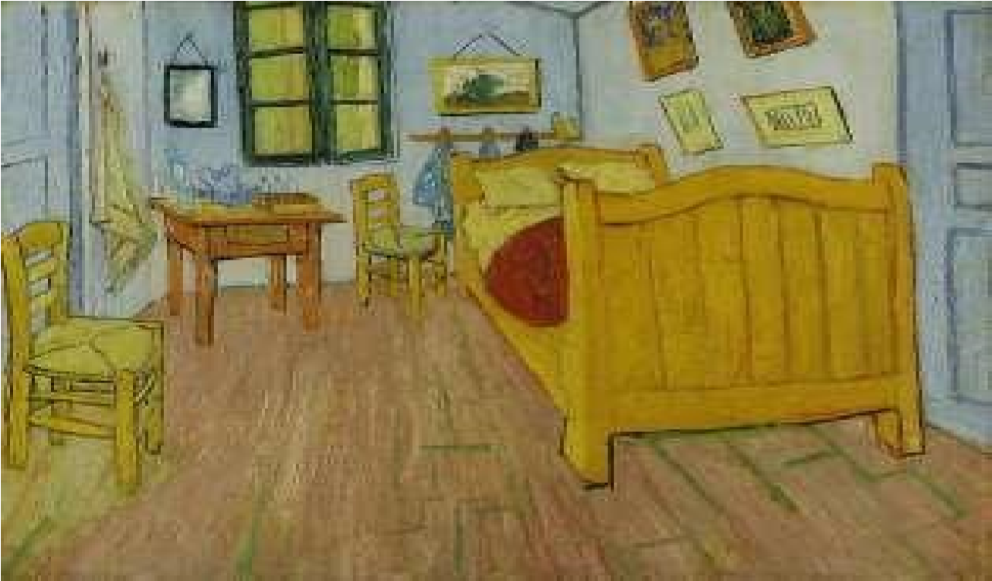

ALGUNS ARTISTAS PLÁSTICOS REPRESENTARAM EM SUAS OBRAS ALGUNS CÔMODOS DE SUAS CASAS HOJE VOCES VAO REPRESENTAR SEU QUARTO ATRAVES DE DESENHO. 1- ATIVIDADE: QUERIDO ALUNO VOCÊ VAI DESENHAR O SEU QUARTO NÃO ESQUEÇA DE DESENHAR CADA DETALHE QUE TEM EM SEU QUARTO SEJA CRIATIVO. REGISTRE POR FOTOS MANDAR NO PARTICULAR DA PROFESSORA

